Лекция 1. Введение
Задача этого курса – обучить вас разработке многопоточных приложений для Sun Solaris 10. Значительная часть полученных знаний может быть использована для разработки многопоточных приложений для других систем семейства Unix, поддерживающих POSIX threads API. Это такие системы, как Linux (начиная с версии 2.4), Free BSD, SCO Unixware, IBM AIX и др.

1. Что такое потоки
Теперь у нее есть дочь. Другое поколение, другие дела
Ей только пять лет, но время летит как стрела
И хотя она пока что не умеет читать
Она уже знает больше, чем знала мать
Ведь она видит сразу много программ
Глядя в телевизор
Б. Гребенщиков

В Unix-системах для исполнения программ используются объекты, называемые процессами. Процессу выделяется собственное виртуальное адресное пространство и некоторые другие ресурсы. Для каждого процесса создается иллюзия последовательного исполнения. Программа исполняется в рамках процесса так же, как она исполнялась бы в однозадачной ОС.
Процесс взаимодействует с ядром ОС при помощи так называемых системных вызовов. При исполнении системного вызова, процесс исполняет специальную команду (у современных версий x86 эта команда называется SYSCALL, у SPARC – TA 0x8 для 32-битных программ, TA 0x40 для 64-битных программ), которая переключает адресное пространство и передает управление ядру. Процессы в традиционных Unix-системах могут взаимодействовать друг с другом только при помощи системных вызовов – чтения и записи в трубы и разделяемые файлы, а в более современных системах – при помощи System V IPC.
Таким образом, процессы в Unix надежно изолированы друг от друга. Нарушения целостности данных одного процесса (например, в результате переполнения буфера или ошибок при работе с указателями) приводят к аварийному завершению этого процесса, но не затрагивают, во всяком случае, непосредственно, другие процессы. Даже удаленное исполнение кода в рамках одного из процессов приводит только к тому, что злоумышленник, написавший этот код, получает лишь те привилегии, которые имел этот процесс.
Однако ряд задач – примеры которых мы рассмотрим далее в этом разделе – требует реализации в виде нескольких параллельно (или, на однопроцессорной машине, квазипараллельно) исполняющихся процессов. Традиционные Unix-системы предполагали решать такие задачи при помощи нескольких взаимодействующих процессов. Среди системных вызовов, поддерживаемых всеми современными Unix-системами можно выделить несколько групп, специально предназначенных для такого взаимодействия – это вызовы для работы с трубами (pipe), сетевые средства (которые можно применять и для взаимодействия между процессами на одной машине) и System V IPC. К сожалению, далеко не для всех задач эти средства оптимальны, а для некоторых и вовсе неадекватны.
Кроме того, нередко возникала потребность в переносе приложений, разработанных для ОС, допускавших несколько нитей исполнения в пределах одной задачи или процесса, под Unix.
Поэтому в современных Unix-системах было введено понятие нитей (thread), которые соответствуют единицам планирования в рамках одного процесса. Нити разделяют общее адресное пространство, но планируются независимо. Иллюзия последовательного исполнения создается для нити, а не для процесса в целом.
В начале 90х в различных Unix-системах использовались разные подходы к реализации многопоточности и несовместимые API для управления потоками. В 1995 году был принят стандарт IEEE POSIX 1003.1c-1995 (также известен как ISO/IEC 9945-1:1996). Большинство современных Unix-систем, а также некоторые не-Unix системы (например, OpenVMS и IBM zOS) реализуют этот стандарт.
При разработке новых приложений рекомендуется пользоваться стандартным API. Это облегчит вам перенос приложений под другие ОС и под новые версии Solaris.

2. Зачем нужны многопоточные программы

- Улучшение времени реакции интерактивных программ.
- Улучшение времени реакции серверных приложений. Возможность обрабатывать несколько запросов одновременно.
- Использование дополнительных ресурсов на многопроцессорных и гипертрединговых компьютерах.
- Задачи реального времени

2.1 Улучшение времени реакции интерактивных программ

- Фоновое скачивание страницы в браузере
- Фоновый ввод-вывод (например, утилита просмотра файла может считывать файл по мере его просмотра)
- Фоновая проверка орфографии
- Фоновое переразбиение текста на страницы в WYSIWYG текстовых процессорах.
В старых версиях MS Word, переразбиение текста на страницы осуществлялось по мере набора текста, так что вставка текста в начало документа из нескольких страниц превращалась в чистое издевательство над пользователем.
Незнакомые с техникой подготовки печатных документов читатели, возможно, нуждаются в пояснении, что такого сложного в задаче разбиения текста на страницы. Дело в том, что в типографской практике хорошим тоном считается минимизировать количество разбиений параграфов при переносе со страницы на страницу. Также, ряд явлений, возникающих при наивном разбиении текста на страницы, например «висячие строки», когда на страницу попадает только одна строка из параграфа, или «висячие заголовки», когда заголовок раздела попадает на конец страницы, а тело раздела размещается на следующей, считаются совершенно нетерпимыми.
При этом также считается хорошим тоном делать текст на страницах по возможности одинаковой высоты. В условиях, когда текст содержит крупные неразбиваемые объек-ты, такие как рисунки и таблицы, это требование может оказаться трудновыпонимым. Во всяком случае, минимизация «дефекта» заполнения страниц сводится к так называе-мой задаче о рюкзаке, которая относится к классу NP-полных задач (т. е. задач, для которых неизвестно решения, работающего быстрее, чем полный перебор вариантов). На практике, системы подготовки печатных документов — как TeX и troff, так и WYSIWYG-системы — ищут лишь относительно приемлемое решение, а для подготовки документа типографского качества, т. е. такого, который не стыдно издать в виде книги, нуждаются в помощи верстальщика. Тем не менее, даже поиск относительно приемлемого решения в сложных случаях может продолжаться десятки секунд.
В Microsoft Word для Win 32, задача переразбиения текста на страницы решается фоновой нитью, которая работает параллельно с пользовательским интерфейсом. При нормальной работе пользователь этого вообще не замечает (впрочем, внимательный пользователь может увидеть, что при редактировании в нижней панели возникает анимационная иконка в виде перелистываемой книги, на которой что-то пишет карандаш). Фактически, именно введение фонового разбиения на страницы в версии Office 95 сделало Word более или менее пригодным для редактирования больших документов.
В StarOffice / OpenOffice переразбиение текста на страницы также осуществляется в фоновом режиме при помощи отдельной нити.

2.2 Улучшение времени реакции серверных приложений
Главные характеристики большинства серверов приложений – это среднее время исполнения запроса и количество запросов, обрабатываемых в единицу времени. Это две разные характеристики.
Среднее время исполнения запроса – это основная характеристика производительности сервера с точки зрения отдельного пользователя. Увеличение этого времени ведет к снижению производительности пользователя, ему приходится тратить больше времени на исполнение тех же самых задач. Кроме того, слишком большое время реакции системы попросту раздражает пользователей.
Количество запросов, обрабатываемых в единицу времени – это основная характеристика производительности сервера с точки зрения владельца этого сервера. Если мы найдем способ увеличить это количество, не ухудшив или незначительно ухудшив показатели исполнения отдельных запросов, мы сможем подключить к серверу больше пользователей. Таким образом, владелец сервера может сэкономить на приобретении оборудования.
Рассмотрим процесс исполнения одиночного запроса типичным серверным приложением (см. рис. 1). Он состоит из пяти этапов: приема запроса (выполняется сетевым интерфейсом), анализа запроса (выполняется центральным процессором), считывания данных с диска (выполняется дисковым контроллером), создания ответа (выполняется центральным процессором) и передачи ответа. Разумеется, времена исполнения этих этапов могут различаться в зависимости от типа сервиса, предоставляемого сервером, и от самих запросов. Для сервера http, раздающего статические HTML страницы, время анализа запроса и форматирования ответа будет очень малым по сравнению с временами чтения с диска и передачи данных по сети. Напротив, у сервера приложений основная нагрузка ляжет на центральный процессор. Серверу баз данных может потребоваться несколько обращений к диску для того, чтобы найти все относящиеся к запросу данные, и т.д.. Тем не менее, давайте рассмотрим условный сервер, обрабатывающий однотипные запросы, у которых структура обработки запроса именно такова, как на рис. 1, а времена исполнения всех этапов одинаковы (последнее требование нужно лишь для того, чтобы мне было проще рисовать картинку).
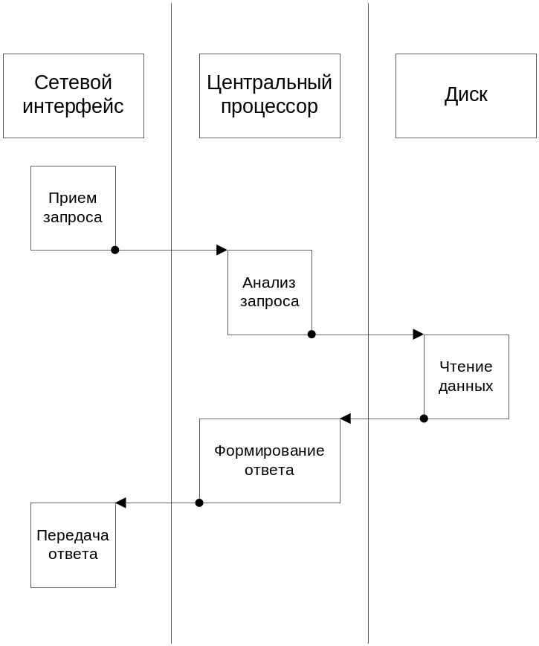
Рис. 1 Исполнение одиночного запроса серверным приложением.

Рассмотрим теперь исполнение потока запросов. Однопоточный сервер должен был бы исполнять запросы строго последовательно, поэтому максимальное количество запросов, исполняемых в секунду, было бы равно 1/t, где t – время исполнения одиночного запроса. При этом среднее время исполнения запроса не будет равно t, а будет расти в зависимости от вероятности перекрытия запросов во времени. Теоретико-вероятностные расчеты и практика показывают, что когда поток запросов приближается к 1/t в секунду, эта вероятность становится весьма значительной, так что время исполнения одиночного запроса может увеличиться во много раз.
Однако к многопоточному серверу эти расчеты неприменимы. Рассмотрим, как многопоточный сервер мог бы обрабатывать поток запросов (см. рис. 2).
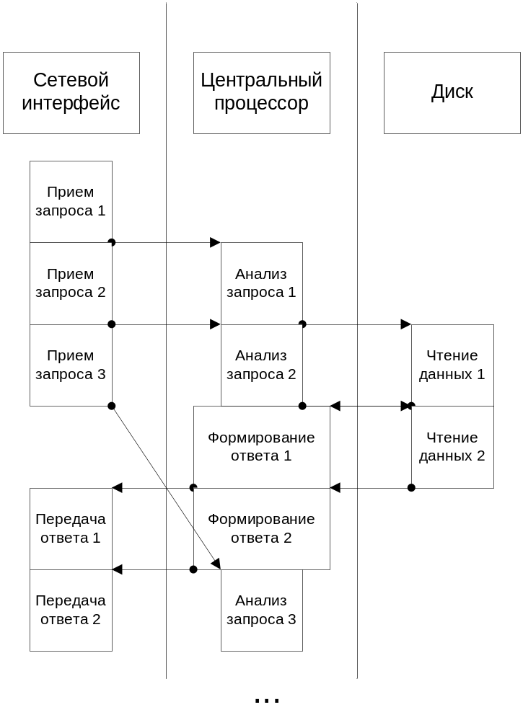
Рис. 2 Исполнение потока запросов многопоточным сервером.

Видно, что сервер совмещает этапы исполнения перекрывающихся во времени запросов. Если относительные времена исполнения этапов запросов таковы, как на рис. 1 и 2, избежать взаимодействия запросов не удается, так что среднее время исполнения запроса может вырасти по сравнению с t. Но количество запросов, исполняемых в секунду, оказывается значительно больше, чем 1/t.
Более того, видно, что мы могли бы повысить производительность системы, установив второй процессор и второй сетевой интерфейс.
Однако переделка однопоточного серверного приложения в многопоточное требует специальной поддержки со стороны операционной системы и значительной переработки кода приложения. Все современные ОС общего назначения – Sun Solaris, другие системы семейства Unix, IBM zOS, Win 32 и Win 64 – обеспечивают соответствующую поддержку, но далеко не все разработчики приложений умеют этой поддержкой пользоваться.

3. Проблемы многопоточности

Первые попытки организации параллельных вычислений предпринимались еще в 60е годы XX столетия. Теория межпроцессного и многопоточного взаимодействия была в основном разработана еще тогда, однако массовое распространение многопоточное программирование получило лишь в 90е годы. Это было обусловлено рядом причин, основные из которых перечислены ниже:
- Несовместимость со старыми (однопоточными) компиляторами
- Несовместимость со старыми библиотеками
- Несовместимость или ограниченная поддержка многопоточных программ другими инструментальными средствами, в первую очередь отладчиками
- Несовместимость многих принятых практик программирования с многопоточностью.
Первые три из названных причин чисто технические, для их решения требуется переработка инструментальных средств разработки программ. Однако, поскольку такая переработка нарушает совместимость, массовый переход на новый инструментарий занял многие годы. К тому же, поскольку первые версии многопоточных инструментальных средств обладали различными недостатками, это также затрудняло их принятие разработчиками.
Первые среды программирования, реализовавшие многопоточность, такие, как Simula 67, использовали для создания потоков и межпоточного взаимодействия специальные конструкции языка. Эта традиция продолжалась и до 80х годов и воплощена в таких языках, как Ada, Occam, Parallel Fortran. Пожалуй, только последний из этих языков – Parallel Fortran – получил широкое практическое применение.
При программировании на C / C++ с использованием POSIX Thread Library специальные компиляторы не требуются. POSIX Thread Library можно использовать с любыми компиляторами, реализующими соглашения о вызовах, соответствующие ABI вашей аппаратной платформы. Так, в Solaris 10 многопоточные программы можно писать как на GNU C, так и с помощью Sun Studio C compiler. Все, необходимое для поддержки многопоточности, реализовано на уровне библиотек.
Sun Studio 11 C compiler также поддерживает средства для параллельного программирования OpenMP. При компиляции с ключом -xopenmp включается поддержка директив параллелизации OpenMP в исходном коде программы. При компиляции с ключом -xautopar компилятор пытается автоматически найти параллелизуемые участки в программе и реализовать их многопоточное исполнение. OpenMP в Solaris реализован на основе тех же технологий, что и POSIX Threads, поэтому следует проявлять осторожность при совместном использовании OpenMP и POSIX Threads в одной программе. В рамках данного курса OpenMP не рассматривается.
Более сложной проблемой на практике оказалась поддержка многопоточности на уровне библиотек. Проблемы, возникающие со старыми библиотеками, в основном описываются на следующей лекции, но полный масштаб этих проблем станет вам понятен лишь после завершения курса в целом. Первые реализации стандартных библиотек C и Fortran для Unix-систем были рассчитаны на однопоточное исполнение, поэтому перенос в многопоточную среду потребовал их переработки. Первые версии C и С++ компиляторов для старых Unix-систем (как и старые реализации C / C++ для OS/2 и Win 32) использовали две разные версии библиотек для однопоточных и многопоточных программ.
В Solaris 10 в основном завершена переработка стандартных библиотек языка C для оптимальной поддержки многопоточности. Стандартная библиотека /usr/lib/libc.so и основная масса других библиотек, входящих в стандартную поставку системы, работают как в однопоточных, так и в многопоточных программах. Тем не менее, эта поддержка до сих пор сопряжена с некоторыми ограничениями. Многие функции, в том числе некоторые функции стандартных библиотек ANSI/ISO C в многопоточных программах следует использовать с осторожностью. Необходимая информация приводится в секции ATTRIBUTES страниц системного руководства (man(1)) по соответствующим функциям. Подробнее этот вопрос обсуждается на следующей лекции.
При использовании библиотек других поставщиков необходимо получить информацию о поддержке многопоточности у поставщика библиотеки. Обычно эта информация должна указываться в документации по библиотеке, но, к сожалению, не все разработчики библиотек это делают.
Поддержка многопоточной отладки – также относительно недавнее достижение.
В современных версиях популярного отладчика gdb (GNU Debugger) многопоточность поддерживается, но при сборке отладчика ее можно выключить, поэтому до сих пор нередко можно встретить бинарный дистрибутив gdb без поддержки многопоточности. Для проверки, поддерживает ли ваша версия gdb многопоточность, следует исполнить команду info threads. Если поддержка включена, эта команда выводит список нитей отлаживаемой программы, если выключена — команда игнорируется отладчиком.
Пример 1:
gdb) info threads
3 process 35 thread 27 0x34e5 in sigpause ()
2 process 35 thread 23 0x34e5 in sigpause ()
* 1 process 35 thread 13 main (argc=1, argv=0x7ffffff8) at threadtest.c:68
В поставку Sun Studio 11 входит отладчик dbx, который полностью поддерживает многопоточную отладку как в режиме командной строки, так и в экранном режиме под управлением Sun Studio IDE. Некоторые сведения об этом отладчике сообщаются в нашем курсе.

